

**TUZLUCA KAYMAKAMLIĞI**

**HOCA AHMET YESEVİ İMAM HATİP ORTAOKULU**

**2024-2028 STRATEJİK PLANI**

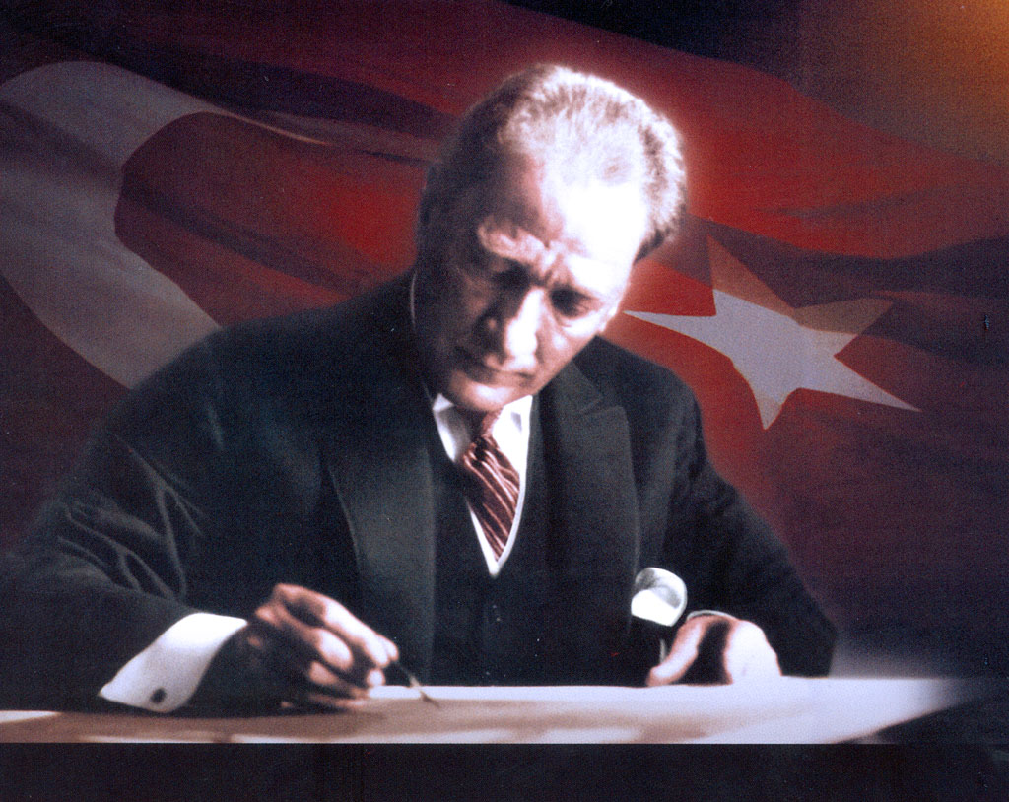

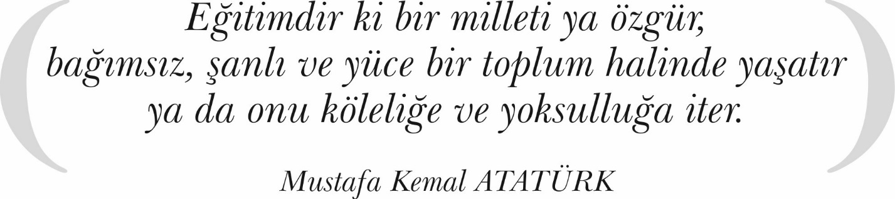

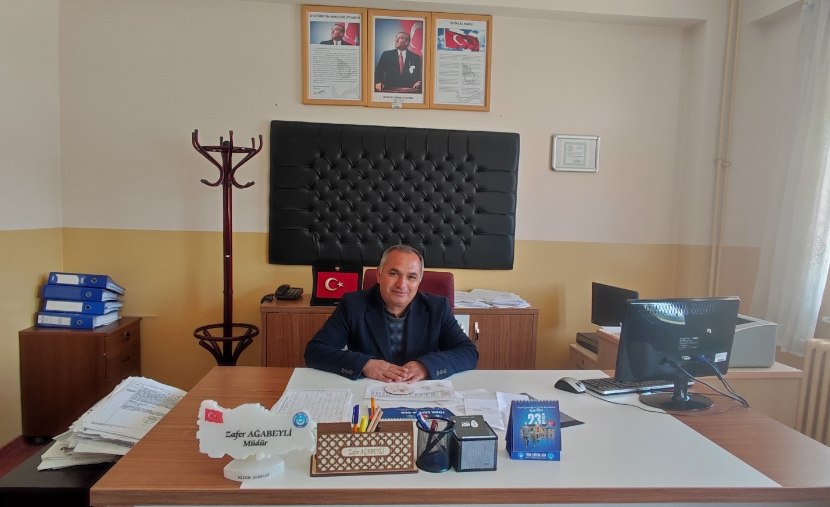

*Zafer AĞABEYLİ*

*Okul Müdürü*

***Sunuş;***

***Günümüz dünyasında yaşanan gelişmeler şunu gösteriyor; güçlü ekonomik ve sosyal yapının, güçlü bir teknolojik alt ve üst yapının, güçlü bir ülke olmanın ve tüm değişikliklerde dimdik ayakta durabilmenin temelinde güçlü bir eğitim ve öğretim sistemi vardır. Eğitim sisteminde başarı elde edebilmenin, bu yönde belirlenen misyon ve vizyona ulaşabilmenin temelinde hiç şüphesiz ki plan, program ve strateji yatar. Okulumuz misyon, vizyon ve stratejik planını ilk olarak 2015 yılında belirlemiştir. Okulumuz, daha iyi bir eğitim seviyesine ulaşmak düşüncesiyle sürekli yenilenmeyi ve kalite kültürünü kendisine ilke edinmeyi amaçlamaktadır. Atatürk’ü örnek alan bizler çağa uyum sağlamış, çağı yönlendiren gençler yetiştirmek için kurulan okulumuzda, geleceğimizin teminatı olan öğrencilerimizi daha iyi imkânlarla yetiştirip, düşünce ufku ve yenilikçi ruhu açık Türkiye Cumhuriyeti’nin çıtasını daha yükseklere taşıyan bireyler olmaları için öğretmenleri ve idarecileriyle özverili bir şekilde tüm azmimizle çalışmaktayız. Okul olarak bir amacımız da öğrencilerimizde liseye ve üniversiteye gitme yolunda sağlam bir temel ve özgüven oluşturmaktır. Bu eğitim temeli ve özgüven ile Ülkemizin geleceğini aydınlatan nesiller olacaklarına inanıyoruz. Stratejik Plan' da belirlenen hedeflerimizi ne ölçüde gerçekleştirdiğimiz, plan dönemi içindeki her yıl sonunda gözden geçirilecek ve gereken revizyonlar yapılacaktır.***

|  |  |
| --- | --- |
| İÇİNDEKİLER | **SAYFA** |
| SUNUŞ |  |
| İÇİNDEKİLER |  |
| TABLOLAR |  |
| ŞEKİLLER |  |
|  |  |
| TANIMLAR |  |
| GİRİŞ |  |
| 1. BÖLÜM: STRATEJİK PLANHAZIRLIK SÜRECİ | 8 |
| 1. Strateji Geliştirme Kurulu | 8 |
| 1. Stratejik Plan Hazırlama Ekibi | 8 |
| 1. BÖLÜM: DURUMANALİZİ | 9 |
| * 1. Kurumsal Tarihçe | 9 |
| * 1. Uygulanmakta Olan Stratejik Planın Değerlendirilmesi | 9 |
| * 1. Faaliyet Alanları ile Ürün ve Hizmetlerin Belirlenmesi | 9 |
| * 1. Paydaş Analizi | 3 |
| * 1. Kuruluş İçi Analiz | 11 |
| * 1. GZFT Analizi | 18 |
| * 1. Tespitler ve İhtiyaçların Belirlenmesi | 21 |
| 1. BÖLÜM: GELECEĞE BAKIŞ | 22 |
| * 1. Misyon, Vizyon, Temel Değerler | 22 |
| * 1. Stratejik Amaçlar | 23 |
| * 1. Stratejik Hedefler, Performans Göstergeleri, Stratejiler | 23 |
| * 1. Maliyetlendirme | 25 |
| * 1. İzleme ve Değerlendirme | 36 |
| EKLER | 37 |

|  |  |  |
| --- | --- | --- |
| TABLOLAR | | **SAYFA** |
| Tablo 1: Faaliyet Alanı-Ürün/Hizmet Listesi | | 10 |
| Tablo 2: Paydaş Tablosu | | 11 |
| Tablo 3: Paydaşların Önceliklendirilmesi | | 12 |
| Tablo 4: Paydaş Görüşlerinin Alınmasına İlişkin Çalışmalar | | 12 |
| Tablo 5: Okul Yönetici Sayıları | | 18 |
| Tablo 6: Öğretmen, Öğrenci, Derslik Sayıları | | 18 |
| Tablo 7: Branş Bazında Öğretmen Norm, Mevcut, İhtiyaç Sayıları | | 18 |
| Tablo 8: Yardımcı Personel/Destek Personeli Sayısı | | 18 |
| Tablo 9: Okul Binasının Fiziki Durumu | | 18 |
| Tablo 10: Teknoloji ve Bilişim Altyapısı | | 19 |
| Tablo 11: Tahmini Kaynaklar | | 19 |
| Tablo 12: GZFT Listesi | | 20 |
| Tablo 13: Tespitler ve İhtiyaçlar | | 21 |
| Tablo 14: Stratejik Amaçlar, Hedefler | | 23 |
| Tablo 15: Tahmini Maliyetler | | 35 |
| Tablo 16: Strateji Geliştirme Kurulu | | 37 |
| Tablo 17: Stratejik Planlama Ekibi | | 37 |
|  | |  |
|  | |  |
| ŞEKİLLER | **SAYFA** | | |
| Şekil 1: Hoca Ahmet Yesevi İmam Hatip Ortaokulu 2024-2028 Stratejik Plan Hazırlama Modeli | 8 | | |
| Şekil 2: Yönetici, Öğretmen ve Personel İç Paydaş Anketi Sonuçları A | 13 | | |
| Şekil 3: Yönetici, Öğretmen ve Personel İç Paydaş Anketi Sonuçları B | 14 | | |
| Şekil 4: Yönetici, Öğretmen ve Personel İç Paydaş Anketi Sonuçları C | 15 | | |
| Şekil 5: Öğrenci ve Veli İç Paydaş Anketi Sonuçları A | 16 | | |
| Şekil 6: Öğrenci ve Veli İç Paydaş Anketi Sonuçları B | 16 | | |
| Şekil 7: Öğrenci ve Veli İç Paydaş Anketi Sonuçları C | 17 | | |
| Şekil 8: Stratejik Plan İzleme ve Değerlendirme Modeli | 21 | | |

# TANIMLAR

**Stratejik Plan:** Kamu idarelerinin orta ve uzun vadeli amaçlarını, temel ilke ve politikalarını, hedef ve önceliklerini, performans ölçütlerini ve bunlara ulaşmak için izlenecek yöntemler ile kaynak dağılımlarını içeren plandır (5018 s. Kamu Mali Yönetimi ve Kontrol Kanunu, Madde 3)

**Stratejik Plan Genelgesi**: 2024-2028 dönemi stratejik plan çalışmalarının başlatılması için Milli Eğitim Bakanlığı Strateji Geliştirme Başkanlığı tarafından hazırlanarak duyurulan 06.10.2022 tarih ve 2022/21 sayılı genelgedir.

**Hazırlık Programı**: 2024-2028 dönemi stratejik plan hazırlık sürecinin aşamalarını, bu aşamalarda gerçekleştirilecek faaliyetleri, bu aşama ve faaliyetlerin tamamlanacağı tarihleri gösteren zaman çizelgesini, kurul ve ekip üyelerinin sayısını ve niteliğini açıklayan programdır.

**Misyon:** Kurumun/kuruluşun var oluş sebebini açıklayan, kurumun/kuruluşun kimlere, hangi amaçla ve hangi alanda hizmet verdiğini yöntemleriyle birlikte açıklayan bildirgedir.

**Vizyon:** Kurumun/kuruluşun ideal geleceğini sembolize eden, plan dönemi sonunda nerede olmak istediğini, nereye varmak istediğini ifade eden bildirgedir.

**Amaç:** Kurumun/kuruluşun plan dönemi sonuna kadar genel olarak elde etmek ve ulaşmak istediği sonucu ifade eder.

**Hedef:** Amaçların spesifik (özel) ve nicel verilerle ölçülebilir, gerçekleştirilebilir ve somut şekilde ifade edilmesidir.

**Paydaş:** Kurumla/kuruluşla doğrudan veya dolaylı ilgisi olan, her ne suretle olursa olsun kurumdan etkilenen ve kurumu etkileyen kişi, gurup, kurum ve kuruluşları ifade eder.

**GZFT (SWOT) Analizi:** Kurumun güçlü ve zayıf yönlerinin belirlenmesi, kurum için mevcut fırsatların ve tehditlerin tespit edilmesi amacıyla farklı teknikler kullanılarak yapılan analizdir.

**Faaliyet**: Belirli bir amaca ve hedefe yönelen, başlı başına bir bütünlük oluşturan, yönetilebilir ve maliyetlendirilebilir üretim veya hizmetlerdir.

**Performans Göstergesi (PG)**: Stratejik planda hedeflerin ölçülebilirliğini miktar ve zaman boyutuyla ifade eden göstergelerdir.

**Stratejik Plan Değerlendirme Raporu**: İzleme tabloları ile değerlendirme sorularının cevaplarını içeren ve her yıl şubat ayının sonuna kadar hazırlanan rapordur.

|  |  |  |  |
| --- | --- | --- | --- |
| **İli** | IĞDIR | **İlçesi:** | TUZLUCA |
| **Adres** | Yeni Mahalle Abbasbey Sokak No:33 76900 | **Coğrafi Konum** | http://hocaahmetyeseviiho.meb.k12.tr/tema/harita.php |
| **Telefon** | 0476 311 32 74 | **Faks:** | 0476 311 3274 |
| **e-Posta** | 749635@meb.k12tr | **Web Adresi** | http://hocaahmetyeseviiho.meb.k12.tr |
| **Kurum Kodu** | 749635 | **Öğretim Şekli** | Tam Gün |

Hoca Ahmet Yesevi İmam Hatip Ortaokulu Okulumuz, 2012 yılında kurulduğundan beri, öğrencilerine en iyi eğitimi sunmaya ve onları geleceğe hazırlamaya kendini adamıştır. Bu hedef doğrultusunda, 5 yıllık stratejik plan hazırlayarak eğitim yolculuğunda yeni bir aşamaya adım atmaktadır. Bu plan, okulumuzun önümüzdeki beş yıl boyunca izleyeceği yolu ve ulaşmayı arzuladığı hedefleri net bir şekilde ortaya koymaktadır.

Stratejik planımız, GZFT analizi, durum analizi, misyon ve vizyon, tespit edilen ihtiyaçlar ve geleceğe dair öngörüler gibi çeşitli unsurları içeren kapsamlı bir çerçeveden oluşmaktadır. Bu planın hazırlanmasında, okul yönetimi, öğretmenler, veliler ve öğrenciler olmak üzere tüm paydaşların görüşleri ve önerileri dikkate alınmıştır.

GZFT analizi, okulumuzun güçlü ve zayıf yönlerini, fırsatları ve tehditlerini belirlemek için kullanılmıştır. Durum analizi, mevcut eğitim ortamı ve öğrenci profili hakkında detaylı bilgi edinmemizi sağlamıştır. Misyon ve vizyon ifadelerimiz, okulumuzun temel değerlerini ve ulaşmayı arzuladığı gelecek vizyonunu tanımlamaktadır. Tespit edilen ihtiyaçlar, planımızın temelini oluşturmakta ve bu ihtiyaçlara yönelik somut çözümler sunmaktadır. Geleceğe dair öngörüler ise planın uzun vadeli hedeflerini belirlemede rehberlik etmektedir.

5 yıllık stratejik planımız, okulumuzun tüm paydaşları için bir yol haritası görevi görecektir. Bu planın uygulanmasıyla birlikte, öğrenci başarısını artırmayı, eğitim kalitesini yükseltmeyi ve okulumuzu bölgenin lider eğitim kurumu haline getirmeyi hedefliyoruz.

Bu planın hazırlanmasında emeği geçen tüm paydaşlara teşekkürlerimizi sunarız. 5 yıllık stratejik planımızla birlikte, okulumuzun daha parlak bir geleceğe adım atacağına inanıyoruz..

Stratejik planımız, incelenmek üzere İl Milli Eğitim Müdürlüğü Ar-Ge Birimine gönderilmiştir. Düzeltme işlemlerinin ardından Tuzluca İlçe Milli Eğitim Müdürlüğü tarafından onaylanan planımız, okulumuzun resmi internet sitesinde kamuoyu ile paylaşılmıştır.

### 06.10.2022 tarih ve 2022/21 sayılı Genelge ile birlikte hazırlanan MEB 2024-2028 Stratejik Plan Hazırlık Programında belirtilen takvime, usul ve esaslara uygun olarak Okulumuz Strateji Geliştirme Kurulu ve Stratejik Planlama Ekibi oluşturulmuş ve İl Milli Eğitim Müdürlüğü Ar-Ge birimine bilgi verilmiştir.

### Okulumuz Strateji Geliştirme Kurulu; Okul Müdürü başkanlığında, okul aile birliği başkanı, 3 gönüllü öğretmen olmak üzere toplam 5 kişiden oluşturulmuştur (Okulumuzda 1 müdür yardımcısı bulunduğundan ve stratejik planlama ekibi başkanı olarak görevlendirildiğinden, kurulda müdür yardımcısı yerine 1 öğretmen görevlendirilmiştir) (Tablo 16).

Okulumuz Stratejik Planlama Ekibi; 1 müdür yardımcısı başkanlığında, 3 gönüllü öğretmen üye ile 1 gönüllü veli üye olmak üzere toplam 5 kişiden oluşturulmuştur (Tablo 17).

**Şekil 1. Hoca Ahmet Yesevi İmam Hatip Ortaokulu Stratejik Plan Hazırlama Modeli**

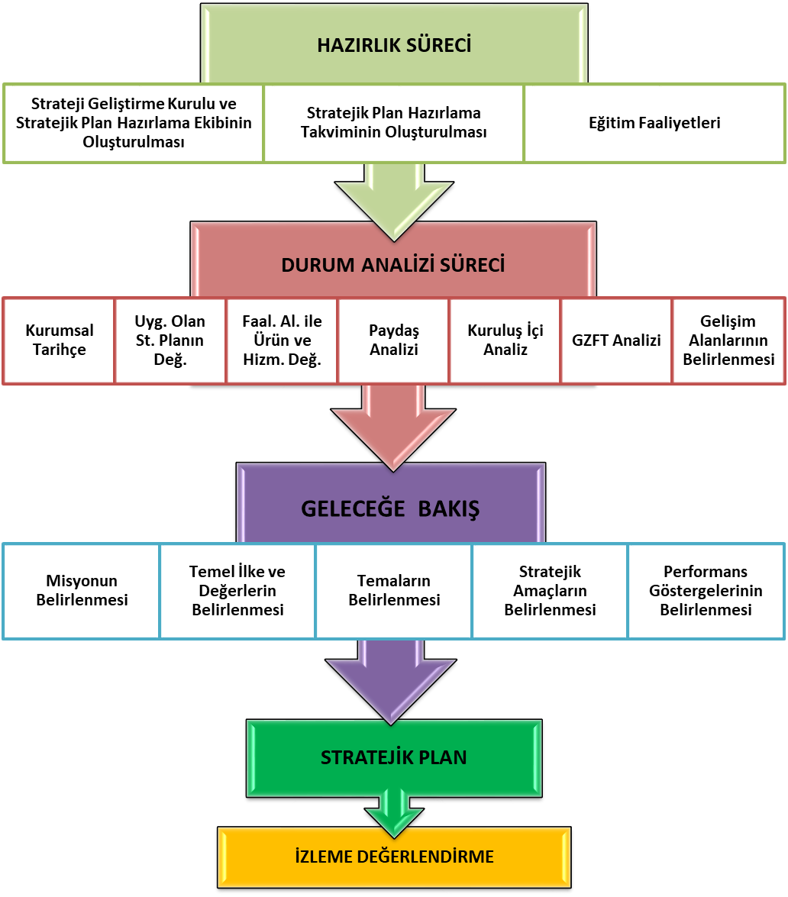

Okulumuz 2012-2013 eğitim öğretim yılında Tuzluca Halk Eğitim Merkez binasında 3 şube ile eğitim öğretime başlamış olup, 2013-2014 Eğitim Öğretim yılında Tuzluca Atatürk Ortaokulu binasının dördüncü katına taşınmış ve 2014-2015 Eğitim Öğretim yılına kadar orada devam etmiştir. 2014-2015 Eğitim Öğretim yılının ikinci yarısında kendi binasına taşınmış olup, halen burada eğitim öğretime devam etmektedir.

## Hoca Ahmet Yesevi İmam Hatip Ortaokulu 2019-2023 Stratejik Planı, 31 Aralık 2023 tarihine kadar 5 yıl süreyle uygulanmıştır. Bu belge, 5 yıllık okul stratejik planımızın değerlendirmesi sonucunda, planın hedeflerine yeterince ulaşılamadığına dair resmi bir açıklama sunmaktadır. Değerlendirmenin temel bulgularını ve bu bulgulara dayanarak atılması gereken adımları özetlemektedir.Stratejik planın ana hedeflerinden bazılarının planlanan sürede gerçekleştirilemediği gözlemlenmiştir. Bu, çeşitli faktörlerden kaynaklanmaktadır, örneğin:

## Beklenmedik kaynak kısıtlamaları

## Beklenmedik sosyal ve ekonomik değişiklikler

## Hedeflerin netliğinin veya ölçülebilirliğinin eksikliği

## Uygulamada gecikmeler veya aksaklıklar

## Fakat bunun yanında EBA kullanımına hedef ölçütlerine ulaşan bireyler, aynı performansı öğrenme düzeylerine yansıtamamış ve öğrenim çıktılarında belirlenen hedeflerin altında kalmıştır. Yüz yüze eğitime ara verilmesi nedeniyle öğrencilerimizde ortaya çıkması muhtemel sosyal ve akademik eksiklerin tamamlanması için telafi programları, egzersiz çalışmaları yapılmıştır.Okulumuzun stratejik planında yer alan çalışmalar, İl ve İlçe Milli Eğitim Müdürlüğü çalışmalarıyla eşgüdümlü olarak gerçekleştirilmiş, 2019-2023 Stratejik Plan süreci tamamlanmıştır. İlerleyen süreçte pandeminin etkilerinden ivedilikle uzaklaşılmaya çalışılmış ve öğrenci başarısı ön planda tutularak akademik çalışmalara ağırlık verilmiştir. Bu noktada ortaya çıkan sosyal ve kültürel faaliyetlerin eksikliği ise halen devam eden çalışmalarla tamamlanmaya çalışılmakta ve olanaklar dahilinde en etkili şekilde planlanmaya devam etmektedir.

Geçmiş stratejik planımız neticesinde bir sonraki stratejik planın hazırlanması için önerilen Adımlar:

Hedeflerin Gözden Geçirilmesi: Stratejik planın hedefleri, ulaşılabilir ve ölçülebilir olduğundan emin olmak için gözden geçirilmelidir.

Veri Toplama ve İzleme Süreçlerinin Geliştirilmesi: Stratejik planın ilerlemesini izlemek için daha sağlam veri toplama ve izleme süreçleri geliştirilmelidir.

Tüm Paydaşların Katılımının Sağlanması: Stratejik planın geliştirilmesi ve uygulanması sırasında tüm paydaşların aktif katılımı teşvik edilmelidir.

Eylem Planı Geliştirilmesi: Stratejik planın hedeflerine ulaşmak için net ve uygulanabilir bir eylem planı geliştirilmelidir.

Düzenli Gözden Geçirme ve Değerlendirme: Stratejik planın ilerlemesi düzenli olarak gözden geçirilmeli ve gerektiğinde değerlendirilmelidir.

Sonuç:

5 yıllık okul stratejik planımızın değerlendirmesi, planın hedeflerine yeterince ulaşılamadığını göstermiştir. Bu bulgular ışığında, planın gözden geçirilmesi ve iyileştirilmesi için gerekli adımları atmak önemlidir. Tüm paydaşların aktif katılımı ile, planın hedeflerine ulaşabileceğimize ve okulumuzun başarısını sağlayabileceğimize inanıyoruz.

### Tablo 1 Faaliyet Alanı-Ürün/Hizmet Listesi

|  |  |
| --- | --- |
| FAALİYET ALANI | ÜRÜN/HİZMETLER |
| A- Eğitim-Öğretim Hizmetleri | 1. Eğitim-öğretim iş ve işlemleri 2. Ders Dışı Faaliyet İş ve İşlemleri 3. Özel Eğitim Hizmetleri 4. Kurum Teknolojik Altyapı Hizmetleri 5. Anma ve Kutlama Programlarının Yürütülmesi 6. Sosyal, Kültürel, Sportif Etkinlikler 7. Öğrenci İşleri (kayıt, nakil, ders programları vb.) 8. Zümre Toplantılarının Planlanması ve Yürütülmesi |
| B- Stratejik Planlama, Araştırma-Geliştirme | 1. Stratejik Planlama İşlemleri 2. İhtiyaç Analizleri 3. Eğitime İlişkin Verilerin Kayıtlanması 4. Araştırma-Geliştirme Çalışmaları 5. Projeler Koordinasyon 6. Eğitimde Kalite Yönetimi Sistemi (EKYS) İşlemleri |
| C- İnsan Kaynaklarının Gelişimi | 1. Personel Özlük İşlemleri 2. Norm Kadro İşlemleri 3. Hizmet içi Eğitim Faaliyetleri |
| D- Fiziki ve Mali Destek | 1. Okul Güvenliğinin Sağlanması 2. Ders Kitaplarının Dağıtımı 3. Taşınır Mal İşlemleri 4. Taşımalı Eğitim İşlemleri 5. Temizlik, Güvenlik, Isıtma, Iğdırlatma Hizmetleri 6. Evrak Kabul, Yönlendirme ve Dağıtım İşlemleri 7. Arşiv Hizmetleri 8. Sivil Savunma İşlemleri |
| E-Denetim ve Rehberlik | 1. Okul/Kurumların Teftiş ve Denetimi 2. Öğretmenlere Rehberlik ve İşbaşında Yetiştirme Hizmetleri 3. Ön İnceleme, İnceleme ve Soruşturma Hizmetleri |
| F-Halkla İlişkiler | 1. Bilgi Edinme Başvurularının Cevaplanması 2. Protokol İş ve İşlemleri 3. Basın, Halk ve Ziyaretçilerle İlişkiler 4. Okul-Aile İşbirliği |

Kurumumuzun faaliyet alanları dikkate alınarak, kurumumuzun faaliyetlerinden yararlanan, faaliyetlerden doğrudan/dolaylı ve olumlu/olumsuz etkilenen veya kurumumuzun faaliyetlerini etkileyen paydaşlar (kişi, grup veya kurumlar) tespit edilmiştir.

### Paydaşların Tespiti

### Tablo 2 Paydaş Tablosu

|  |  |  |
| --- | --- | --- |
| Paydaş Adı | İç Paydaş | Dış Paydaş |
| Iğdır İl Milli Eğitim Müdürlüğü |  | √ |
| Tuzluca Kaymakamlığı |  | √ |
| Tuzluca İlçe Milli Eğitim Müdürlüğü |  | √ |
| Okul Müdürümüz | √ |  |
| Öğretmenlerimiz | √ |  |
| Öğrencilerimiz | √ |  |
| Velilerimiz | √ |  |
| Personelimiz | √ |  |
| İlçe Emniyet Amirliği |  | √ |
| İlçe Toplum Sağlığı Merkezi |  | √ |
| Taşımalı Eğitim Görevlileri |  | √ |
| Mahalle Muhtarlığı |  | √ |

### Paydaşların Önceliklendirilmesi

### Paydaşların önceliklendirilmesi; Kamu İdareleri İçin Stratejik Planlama Kılavuzunda (2021; 3.1 Sürüm) belirtilen Paydaş Etki/Önem Matrisi’nden (Tablo 7) yararlanılarak hazırlanmıştır.

### Tablo 3 Paydaşların Önceliklendirilmesi

|  |  |  |  |  |  |
| --- | --- | --- | --- | --- | --- |
| PAYDAŞ ADI | İÇ PAYDAŞ | DIŞ PAYDAŞ | ÖNEM DERECESİ | ETKİ DERECESİ | ÖNCELİĞİ |
| Iğdır İl Milli Eğitim Müdürlüğü |  | √ | 5 | 5 | 5 |
| Tuzluca Kaymakamlığı |  | **√** | 5 | 5 | 5 |
| Tuzluca İlçe Milli Eğitim Müdürlüğü |  | **√** | 5 | 5 | 5 |
| Okul Müdürümüz | √ |  | 5 | 5 | 5 |
| Öğretmenlerimiz | √ |  | 5 | 5 | 5 |
| Öğrencilerimiz | √ |  | 5 | 5 | 5 |
| Velilerimiz | √ |  | 5 | 5 | 5 |
| Personelimiz | √ |  | 5 | 5 | 5 |
| İlçe Emniyet Amirliği |  | **√** | 3 | 3 | 3 |
| İlçe Toplum Sağlığı Merkezi |  | **√** | 3 | 3 | 3 |
| Taşımalı Eğitim Görevlileri |  | **√** | 3 | 3 | 3 |
| Diğer Eğitim Kurumları |  | **√** | 2 | 2 | 2 |
| Özel Sektör |  | **√** | 2 | 2 | 2 |
| Sivil Toplum Kuruluşları |  | **√** | 2 | 2 | 2 |
| İlçe Belediye Başkanlığı |  | **√** | 3 | 3 | 3 |
| Mahalle Muhtarlığı |  | **√** | 2 | 2 | 2 |
| Diğer Kurum ve Kuruluşlar |  | **√** | 2 | 2 | 2 |
| Önem Derecesi: 1, 2, 3 gözet; 4,5 birlikte çalış | | | | | |
| Etki Derecesi: 1, 2, 3 İzle; 4, 5 bilgilendir | | | | | |
| Önceliği: 5=Tam; 4=Çok; 3=Orta; 2=Az; 1=Hiç | | | | | |

### Paydaş Görüşlerinin Alınması ve Değerlendirilmesi

Durum Analizi çalışmaları kapsamında; Tuzluca İlçe Milli Eğitim Müdürü başta olmak diğer okul ve kurumların yönetici ve öğretmenleri ile yüz yüze görüşmeler, mülakat, toplantı gerçekleştirilerek, dilek ve önerileri alınmıştır. Öğrenci, öğretmen, veli, yönetici ve personelden oluşan iç paydaşlarımızdan ise toplantı ve anket yöntemleri ile görüşleri alınmıştır. Kurumumuzun iç paydaşlarına yönelik yaptığımız anket çalışmasında, Iğdır İl Milli Eğitim Müdürlüğü tarafından hazırlanan Yönetici, Öğretmen ve Personel İç Paydaş Anketi ile Öğrenci ve Veli İç Paydaş Anketi soruları kullanılmıştır. Anketlere 120 öğrenci, 10 öğretmen, 2 personel, 2 yönetici ve 40 veli olmak üzere toplam 174 paydaşımız katılmıştır.

**Tablo 4 Paydaş Görüşlerinin Alınmasına İlişkin Çalışmalar**

|  |  |  |  |  |
| --- | --- | --- | --- | --- |
| PAYDAŞ ADI | YÖNTEM | SORUMLU | ÇALIŞMA TARİHİ | RAPORLAMA VE DEĞERLENDİRME SORUMLUSU |
| İlçe MEM Yöneticileri | Mülakat, Toplantı | Strateji Geliştirme Kurulu Bşk. | 01.05.2023-19.05.2023 | S. P. Hazırlama Ekibi |
| Diğer Eğitim Kurumu Yöneticileri | Mülakat | Strateji Geliştirme Kurulu Bşk. | 01.05.2023-19.05.2023 | S. P. Hazırlama Ekibi |
| Öğretmenlerimiz | Anket, Toplantı | S. P. Ekibi | 04.03.2024-18.03.2024 | S. P. Hazırlama Ekibi |
| Öğrencilerimiz | Anket | S. P. Ekibi | 04.03.2024-18.03.2024 | S. P. Hazırlama Ekibi |
| Velilerimiz | Anket | S. P. Ekibi | 04.03.2024-18.03.2024 | S. P. Hazırlama Ekibi |
| Personelimiz | Anket, Toplantı | S. P. Ekibi | 04.03.2024-18.03.2024 | S. P. Hazırlama Ekibi |
| Yöneticilerimiz | Anket, Toplantı | S. P. Ekibi | 04.03.2024-18.03.2024 | S. P. Hazırlama Ekibi |

**Yönetici, Öğretmen ve Personel İç Paydaş Anketi Sonuçları**

**Öğrenci ve Veli İç Paydaş Anketi Sonuçları**

### İnsan Kaynakları Yetkinlik Analizi

### Tablo 5 Okul Yönetici Sayısı

|  |  |  |  |
| --- | --- | --- | --- |
| YÖNETİCİ SAYILARI | | | |
|  | **Müdür** | **Müdür Başyardımcısı** | **Müdür Yardımcısı** |
| Norm | 1 | - | 1 |
| Mevcut | 1 | - | 1 |

### Tablo 6 Öğretmen, Öğrenci, Derslik Sayıları

|  |  |  |
| --- | --- | --- |
| SIRA | ÖĞRENCİ-ÖĞRETMEN-DERSLİK BİLGİLERİ | SAYI |
| 1 | Öğrenci Sayısı | 125 |
| 2 | Öğretmen Sayısı | 10 |
| 3 | Derslik Sayısı | 7 |
| 4 | Derslik Başına Düşen Öğrenci Sayısı | 18 |
| 5 | Öğretmen Başına Düşen Öğrenci Sayısı | 13 |

### Tablo 7 Branş Bazında Öğretmen Norm, Mevcut, İhtiyaç Sayıları

|  |  |  |  |  |
| --- | --- | --- | --- | --- |
| SIRA | BRANŞ | NORM | MEVCUT | İHTİYAÇ |
| 1 | Türkçe Öğretmeni | 2 | 2 | 0 |
| 2 | İngilizce Öğretmeni | 1 | 1 | 0 |
| 3 | Matematik Öğretmeni | 2 | 2 | 0 |
| 4 | Sosyal Bilgiler Öğretmeni | 1 | 1 | 0 |
| 5 | Fen Bilimleri Öğretmeni | 1 | 1 | 0 |
| 6 | Din Kültürü ve Ahlak Bilgisi Öğretmeni | 2 | 2 | 0 |
| 7 | Görsel Sanatlar Öğretmeni | 0 | 0 | 1 |
| 8 | Beden Eğitimi Öğretmeni | 0 | 0 | 1 |
| 9 | Müzik Öğretmeni | 0 | 0 | 1 |
| 10 | Bilişim Teknolojileri ve Yazılım | 0 | 0 | 1 |
| 11 | Arapça Öğretmeni | 1 | 1 | 0 |
| 12 | Teknoloji Tasarım Öğretmeni | 0 | 0 | 1 |

### Tablo 8 Yardımcı Personel/Destek Personeli Sayısı

|  |  |  |  |  |
| --- | --- | --- | --- | --- |
| SIRA | BRANŞ | NORM | MEVCUT | İHTİYAÇ |
| 1 | Memur | 0 | 0 | 0 |
| 2 | Destek Personeli | 2 | 2 | 0 |
| 3 | Güvenlik Görevlisi | 0 | 0 | 0 |

### Fiziki Kaynak Analizi

### Tablo 9 Okul Binasının Fiziki Durumu

|  |  |  |  |
| --- | --- | --- | --- |
| SIRA | KULLANIM ALANI/TÜRÜ | BİNA YAPISAL DURUMU  (Tahsisli Binalar Dâhil) | BİNA KAPASİTE DURUMU (Yeterli/Yetersiz) |
| 1 | Hizmet Binası | 1 | Yeterli |
| 2 | Personel Lojmanı | 0 | - |
| 3 | Spor Salonu | 0 | - |
| 4 | Kütüphane | 1 | Yeterli |
| 5 | İhata Duvarı | 1 | Yeterli |
| 6 | Güvenlik Kamerası Sayısı | 14 | Yeterli |
| 7 | Yemekhane | 1 | Yeterli |
| 8 | Asansör-Lift (Engelli) | 0 | - |
| 9 | Rampa (Engelli) | 0 | Yetersiz |

### Tablo 10 Teknoloji ve Bilişim Altyapısı

|  |  |
| --- | --- |
| **TEKNOLOJİ VE BİLİŞİM ALTYAPISI** | |
| Etkileşimli akıllı tahta sayısı | 8 |
| Tablet sayısı | 0 |
| İnternet altyapısı | Var |
| Bilgisayar/bilişim teknolojileri sınıfı/laboratuvarı sayısı | 0 |
| Fotokopi makinesi sayısı | 2 |
| DYS kullanımı | Var |
| Bilişim Teknolojileri/Bilişim Teknolojileri Rehber Öğretmeni sayısı | 1 |
| Elektronik dilek, istek, öneri sisteminin kullanımı | Var |
| SMS bilgilendirme sistemi kullanımı | Yok |
| MEB tarafından sağlanan resmi internet sitesinin kullanımı | Var |
| Resmi elektronik posta adresinin kullanımı | Var |

### Mali Kaynak Analizi

### Tablo 11 Tahmini Kaynaklar (TL)

Müdürlüğümüzün 2024-2028 dönemindeki nakdi kaynakları, tasarruf tedbirleri de dikkati alınarak tahmini hesaplanmış ve tabloda sunulmuştur.

|  |  |  |  |  |  |  |
| --- | --- | --- | --- | --- | --- | --- |
| KAYNAKLAR | 2024 | 2025 | 2026 | 2027 | 2028 | Toplam Kaynak |
| Bütçe Dışı Fonlar (Okul Aile Birliği) | 4500 | 6800 | 8900 | 11600 | 13200 | 45000 |
| Diğer (Ulusal ve Uluslararası Hibe Fonları vb.) | 0 | 0 | 0 | 0 | 0 | 0 |
| TOPLAM | 4500 | 6850 | 8900 | 11600 | 13200 | 45050 |

İç ve dış paydaşlarımıza yönelik yaptığımız öğretmenler kurulu toplantıları, zümre öğretmenler kurulu toplantıları şube öğretmenler kurulu toplantıları, veli toplantıları, odak grup görüşmeleri, ev-işyeri ziyaretleri, iç paydaş anketi vb. çalışmalarla birlikte dış paydaşlarımıza yönelik yaptığımız toplantılar, yüz yüze görüşmeler/mülakat vb. çalışmalardan elde edilen sonuçlara göre kurumumuzun GZFT Analizi yapılmıştır. GZFT Analizi yapılırken ayrıca öğretmen nöbet defteri kayıtları, yazılı, sözlü veya elektronik dilek, öneri, şikayet sistemleri, önceki plan dönemine ait tespitler, kurumsal raporlar, kurumsal istatistikler, bilimsel makaleler, tezler ve raporlardan yararlanılmıştır. GZFT Analizi sonucunda kurumsal düzeyde güçlü ve zayıf yönlerimiz ile kurumumuz için önem arz eden fırsat ve tehditler listelenmiştir.

### Tablo 12 GZFT Listesi

|  |  |  |
| --- | --- | --- |
| İÇ ÇEVRE | GÜÇLÜ YÖNLER | * Güçlü bir okul iç çevresi, öğrencilerin kendilerini güvende ve rahat hissedebilecekleri bir ortam sağlar. * Nitelikli ve motivasyonlu öğretmenler, öğrencilerin öğrenme potansiyellerini en üst düzeye çıkarmalarına yardımcı olabilir. * Güçlü bir okul lideri, okulun vizyonunu belirler ve bu vizyonu gerçekleştirmek için tüm paydaşları bir araya getirir. * Güçlü bir okul-aile işbirliği, öğrencilerin başarısında kritik bir rol oynar. |
| **ZAYIF YÖNLER** | * Kazandırılan davranışların aile ortamında devam ettirilmemesi * Öğrenci başarısı söz konusu olduğunda, velilerimizin ders notlarını davranış eğitiminden ön planda tutulması * Öğrenci velilerinin eğitimcilere yönelik müdahale alanlarının fazla olması, eğitimcilerde mental yorgunluğa neden olması * Veli toplantılarına genel katılım oranlarının beklenen düzeyde olmaması * Özel eğitim hizmetlerinden yararlanması gereken velilerin önyargıları, çevresel etmenlerden kaynaklanan çekinceleri * Okul-Aile Birliklerinin, iş ve işlemlerinin okul yönetimince yüklenilmek zorunda kalınması * İlçe merkezinde bulunan okulların daha başarılı olacağı yönündeki yanlış kaygılar * Okulumuza, diğer okullarda uyum problemi yaşayan öğrencilerin nakil talepleri |
| DIŞ ÇEVRE | **FIRSATLAR** | * Müzeler, tarihi ve turistik yerler, sanat galerileri ve kütüphaneler gibi eğitim dışı ortamlara yapılan geziler, öğrencilerin ders kitaplarında öğrendikleri bilgileri gerçek dünyayla ilişkilendirmesine yardımcı olabilir. * Gönüllülük faaliyetleri, öğrencilere topluma katkıda bulunma ve sosyal sorumluluk bilincini geliştirme imkanı sunar. * Mentorluk programları, deneyimli bir yetişkinin rehberliği ve desteği ile öğrencilerin kişisel ve akademik gelişimini destekleyebilir. |
| TEHDİTLER | * Okul çevresinin sosyallikten uzak olması * Aile gelir düzeyinin düşük olması * Öğrencilerin ortaokul düzeyine hazır halde gelmemesi * Velilerimizin, düzenli gelirlerinin olmaması * Yerel maddi destek bulmakta yaşanan güçlükler * İş kaygısı nedeniyle velilerin eğitim faaliyetlerine genel katılım oranlarının düşük olması * Bilimsel, teknolojik temalı çalışmalar için maddi kaynak temininde güçlük yaşanması * Güvenlik görevlisi bulunmaması * Okulumuzda Rehberlik Servisi bulunmaması |

### Tablo 13 Tespitler ve İhtiyaçlar

|  |  |
| --- | --- |
| GELİŞİM/ SORUN ALANLARI | TESPİTLER VE İHTİYAÇLAR |
| * İl, İlçe ve Okul St. Planlarının uygulanabilriliğinin yüksek olmaması | * İl, İlçe ve Okul hedefleri ve planların uygulanabilirliğinin artırılarak güncel yenelikçi ve tutarlı çalışmaların gerçekleştirilmesi |
| * Müdürlüğümüzün hizmetlerini mevzuattaki hükümlere uygun olarak yürütmektedir. * Tabi olduğumuz mevzuatın kapsamı, Müdürlüğümüzün yetkilerini çeşitlendirmekle birlikte sınırlamaktadır. * Kurumsal kültürümüz, mevzuatta sık yaşanan değişikliklere hazırlıklı olmasına rağmen öğrenci ve velilerimizden oluşan paydaşlarımız, yeni ve farklı çalışmalara uyuma direnç göstermektedir. * Mevzuat itibariyle öğrenci velilerinin eğitim faaliyetlerine müdahale alanını sınırlandıran herhangi bir mekanizma bulunmamaktadır. | * Diğer kurumlarla işbirliğinde, yetki alanının genişletilmesi * Mevzuat itibariyle Okul Müdürlerinin yetkilerinin artırılması * Eğitim uygulamaları konusunda ulusal düzeyde tanıtım çalışmaları yaparak öğrenci ve velilerinin bilgilendirilmesi * Mevzuatta ihtiyaç duyulan değişikliklerde “yenileme” çalışmaları yerine “güncelleme” çalışmalarına yer verilmesi * Öğrenci velilerinin eğitim faaliyetlerine müdahale alanlarının sınırlandırılması için yasal tedbirlerin alınması * Mevzuatın, çalışanların kendilerini güvende hissedebileceği şekilde yeniden düzenlenmesi |
| * Çalışanlarımızın farklı türlerde hizmet etmeye yönelik yeterlilikleri bulunmakta ve gelişime açık bireyler olarak hizmet süreçlerine devam etmektedir. | * Çalışanlarımızın alanlarında yetkin bireyler olabilmesini sağlamak amacıyla profesyonel eğitimlere ihtiyaçları bulunmaktadır. |
| * Kurumsal kültürümüz gelişmiş durumdadır. Kurum içi iletişim gelişmiştir, halkla ilişkiler sağlıklı bir şekilde yürütülmektedir. * Eğitim faaliyetlerine kadın velilerimizin oranları beklenen düzeyde değildir | * Faaliyetlerin yükseltilmesi ve sosyal proje ihtiyaçları |
| * Kurumumuz ilkokul binası ile birlikte kullanılmaktadır. | * Mevcut hizmet binası yedinden düzenlenmelidir. Sosyal alanlar artırılmalıdır. Geleneksel oyunlar başta olmak üzere oyun kültürünün yaygınlaştırılmasına ihtiyaç duydulmaktadır. |
| * Bilişim Teknolojileri. Müzik, Görsel Sanatlar, Beden Eğitimi, Öğretmenimiz bulunmamaktadır | * Kadrolu Bilişim Teknolojileri, Müzik, Görsel Sanatlar, Beden Eğitimi Öğretmeni ihtiyacı |
| * Ödeneklerin stratejik planın gereklilikleriyle uyuşmamaktadır. * Okul aile birliğinin sosyoekonmik düzeyleri göz önüne alındığında okul paydaşlarının yeterli düzeyde bağış yapamamaktadır. * Okul aile birliğinde alınan kararların veliler tarafaından aktif takip edilememektedir. | * Okul aile birliğinin iş ve işlemlere etkin katılım oranlarının yükseltilmesine yönelik çalışmalar * Gider- gelir dengesine yönelik çalışmaların yapılması * Yeniliklerin stratejik planlarda yer almasına yönelik çalışmalar |

**MİSYONUMUZ**

Öğrencilerimizin zihninde, insana, düşünceye, özgürlüğe, ahlaka ve kültürel mirasa saygıya dayanan bir din öğretimi anlayışının yayılmasına katkıda bulunmak, evrensel ilkeleri gözeten, yüksek karakterli ve nitelikli insanlar yetiştirmektir.

**VİZYONUMUZ**

Kurumsal kimliği ve sunduğu hizmetlerle örnek alınan, kültürel mirası değerlendirebilen, yaşanan hayatı yorumlayabilen, problemlere çözüm üretebilen, mesleğinde önder, saygılı ve sorumlu bireyleri yetiştiren bir kurum olmayı başarmaktır.

**TEMEL DEĞERLERİMİZ**

1) Bilimsel Düşünen

2) Sorumluluk Sahibi

3) Koşulsuz sevgi

4) Yeniliğe açık

5) Empati

6)İnsan Sevgisi

7)Farkındalık oluşturan

8)Dini doğru öğrenen ve öğreten olmak

9)Öğrenci odaklı olmak

10)Atatürk İlke ve İnkılaplarına bağlılık

**Tablo 14 Stratejik Amaçlar, Hedefler**

|  |  |  |  |  |  |  |  |  |
| --- | --- | --- | --- | --- | --- | --- | --- | --- |
| **Amaç 1** | | Temel eğitimde, fırsat eşitliği ve erişimin sağlanmasıyla öğrencileri çağın gerektirdiği evrensel yeterliliklere sahip, millî ve manevi değerleri benimsemiş sağlıklı ve mutlu bireyler olarak yetiştirmektir. | | | | | | |
| **Hedef 1.1** | | Temel eğitimde fırsat eşitliğini sağlamak ve eğitime erişimi artırmak için çeşitli iyileştirmeler hayata geçirilecektir | | | | | | |
| **Amacın İlgili Olduğu Program/Alt Program Adı** | | **TEMEL EĞİTİM** | | | | | | |
| **Amacın İlişkili Olduğu Alt Program Hedefi** | | **Eğitime Erişim ve Fırsat Eşitliği** | | | | | | |
| **Performans Göstergeleri** | | **Hedefe Etkisi (%)** | **Plan Dönemi Başlangıç Değeri** | **2024** | **2025** | **2026** | **2027** | **2028** |
|  | **10-13 Yaş** | 100 | 90 | 95 | 98 | 100 | 100 | 100 |

|  |  |
| --- | --- |
| **Sorumlu Birim** | Zümre Öğretmenler Kurulu |
| **İş Birliği Yapılacak Birim(ler)** | Okul Aile Birliği |
| **Stratejiler** | S-1.1.1: Mevcut okul kayıt süreçlerinin gözden geçirilmesi ve ilimizde daha etkili yasal düzenlemelerin uygulanması sağlanacaktır.  S-1.1.2: Okullardaki sınıf öğrenci sayıları bakanlıkça gönderilen yönergeler doğrultusunda gerçekleştirilecektir. |
| **Riskler** | * Köylerdeki genç nüfus oranlarının bir anda azalma göstermesi * Kısa süreli olarak yaylacılık faaliyetlerinde aksama ve bunun olumsuz etkilerinin ekonomiye yansıması * Fazla sınıf mevcudunun çocuğun bütüncül gelişim ihtiyaçlarına cevap vermeyi güçleştirmesi, * Mevzuatın özel öğretimle ilgili yeterli uygulama alanı sunamaması. |
| **Maliyet Tahmini** | 2000 TL |
| **Tespitler** | * Köyden gelen öğrencilerin okula devam edememeleri * Köy okullarında yaylacılık faaliyetlerinden dolayı yeterli düzeyde öğrenci takibinin yapılamaması * Öğrencilerin okul deneyimleri konusunda isteksiz olması |
| **İhtiyaçlar** | * Destek ve motivasyon hizmetlerinin artırılmasına yönelik çalışmalar * Öğrencileri ailelerinin sosyoekonomik faaliyetlerine destek olacak yaşantı temelli çalışmaların planlanması * Öğrencilerin okula gelebilmeleri için lojistik destek hizmetleri |

|  |  |  |  |  |  |  |  |  |
| --- | --- | --- | --- | --- | --- | --- | --- | --- |
| **Amaç 1** | | Temel eğitimde fırsat eşitliği ve eğitime erişimin sağlandığı, Öğretim süreçlerinin ve eğitim ortamlarının etkin bir şekilde kullanıldığı bir ekosistem oluşturularak, öğrenciler çağın gerektirdiği evrensel yeterliliklere sahip, millî ve manevi değerlere bağlı, sağlıklı ve mutlu bireyler olarak yetiştirmek. | | | | | | |
| **Hedef 1.3** | | Temel eğitimde bilimsel, sosyal, sportif, kültürel, sanatsal ve toplumsal hizmet gibi alanlarda etkinliklere katılım oranı artırılacak ve sürekli öğrenmeye teşvik etmek amacıyla öğrencilere okuma kültürü kazandırılacaktır. | | | | | | |
| **Amacın İlgili Olduğu Program/Alt Program Adı** | | **TEMEL EĞİTİM** | | | | | | |
| **Amacın İlişkili Olduğu Alt Program Hedefi** | | **İlkokul ve Ortaokul** | | | | | | |
| **Performans Göstergeleri** | | **Hedefe Etkisi (%)** | **Plan Dönemi Başlangıç Değeri** | **2024** | **2025** | **2026** | **2027** | **2028** |
| **PG-1.3.1**  **Temel eğitimde en az bir sosyal etkinliğe katılan öğrenci oranı (Temel Eğitim) (%)** | **İlkokul** | 0 | 0 | 0 | 0 | 0 | 0 | 0 |
| **Ortaokul** | 20 | 20 | 40 | 45 | 50 | 60 | 75 |
| **PG-1.3.2**  **Ortaokulda en az bir sosyal etkinliğe katılan öğrenci oranı (Din Öğretimi) (%)** | **İmam Hatip Ortaokulu** | 20 | 40 | 45 | 48 | 50 | 60 | 70 |
|  | **Ortaokul** | 20 | 1 | 2 | 3 | 5 | 6 | 6 |
| **PG-1.3.4 Okuma kültürünü artırmaya yönelik düzenlenen etkinliklere katılan öğrenci oranı** | | 20 | 0 | 25 | 30 | 40 | 50 | 60 |  |
|  | **Ortaokul** | 20 | 0 | 10 | 30 | 50 | 70 | 90 |

|  |  |
| --- | --- |
| **Sorumlu Birim** | Öğretmenler Kurulu |
| **İş Birliği Yapılacak Birim(ler)** | Zümre Öğretmenler Kurulu |
| **Stratejiler** | S-1.3.1: Temel eğitim okulları arasında düzenlenecek yarışmalar ve etkinliklerle öğrencilerin katılımı teşvik edilecektir.  S-1.3.2: Türkiye'nin gelecek vizyonunu yansıtan Türkiye Yüzyılı perspektifinde, bilim, kültür, sanayi ve teknoloji alanlarındaki yeni gelişmelerin tanıtımı yapılacak; müzeler, tarihi eserler, camiler, şehitlikler, kütüphaneler ve üniversiteler gibi tarihi ve kültürel mekânlar ziyaret edilecektir.  S-1.3.3: Öğrencilerin şehirlerini ve kültürlerini tanımaları için okul içi ve okul dışı etkinlikler düzenlenecek ve okuma kültürü oluşturulmasına destek verilecektir.  S-1.3.4: Öğrencilerin bilimsel, kültürel, sanatsal, sportif ve toplumsal etkinliklere katılımlarını artırmak amacıyla çeşitli destekleme ve izleme-değerlendirme mekanizmaları geliştirilecektir. Ayrıca, sağlıklı yaşam becerilerinin kazandırılması için beslenme ve fiziksel aktivite çalışmaları yapılacaktır.  S-1.3.5: Okul bahçelerinde geleneksel çocuk oyunlarına yönelik etkinlikler düzenlenecek ve bu oyunların izlenme ve değerlendirilme çalışmaları e-Okul Sistemi'nde yapılacaktır. |
| **Riskler** | * Okul dışı sosyal etkinliklere öğrenci katılımında güvenlik risklerinin bulunması, * Mali ihtiyaçların karşılanmasında kaynak yetersizliği yaşanması, * Dezavantajlı bölgelerde sosyal etkinliklerin uygulanmasında karşılaşılan zorluklar. * Öğrencilerin köyden kent ortamına sosyal faaliyetler için ayrılıp faaliyetlere katılmaması |
| **Maliyet Tahmini** | 16000 TL |
| **Tespitler** | * Öğrencilerin geleneklerine hakim olamaması * Öğrencilerin beceri ve yeteneklerinin farkında olamaması * Modern çağın getirdiği dezavantajlı durumlar içerisinde sosyallikten uzak bireylerin yetişmesi * Öğrencilerin yaratıcı düşünme becerilerini destekleyecek etkinliklerin ve yenilikçi öğrenme fırsatlarının kısıtlı olması, * Ailelerin öğrencileri sosyal ve kültürel etkinliklere yönlendirmede akademik kaygıların etkili olması, * Erken yaşlarda bağımlılık oluşturan unsurların (obezite, dijital bağımlılık vb.) yaygınlaşması. |
| **İhtiyaçlar** | * Kültürel faaliyetlerin artırılması için ilgili kurumlardan destek talepleri * Maddi olanakların artırılarak gerekli aktivite bütçelerinin oluşturulması * İl dışı ve il içi gezilerinde kullanılması için lojistik ve teknik destek birimleri * İlgili kurum ve kuruluşlarla iş birliğinin artırılması, * Öğrencilerin sosyal, sportif ve kültürel açıdan fırsat eşitliğine dayalı olarak desteklenme ihtiyacı, * Öğrencileri sosyal, sportif ve kültürel faaliyetlere yönlendirecek teşvik mekanizmalarının güçlendirilmesi, * Okul bahçeleri ve diğer eğitim ortamlarında geleneksel oyun alanlarının sağlanması ihtiyacı. |

|  |  |  |  |  |  |  |  |  |
| --- | --- | --- | --- | --- | --- | --- | --- | --- |
| **Amaç 1** | | Temel eğitimde fırsat eşitliği ve eğitime erişimin sağlandığı, Öğretim süreçlerinin ve eğitim ortamlarının etkin bir şekilde kullanıldığı bir ekosistem oluşturularak, öğrenciler çağın gerektirdiği evrensel yeterliliklere sahip, millî ve manevi değerleri benimsemiş, sağlıklı ve mutlu bireyler olarak yetiştirmek. | | | | | | |
| **Hedef 1.4** | | İlkokul ve ortaokulda öğrenme kayıplarını azaltmaya yönelik destekleyici mekanizmalar güçlendirilecektir. | | | | | | |
| **Amacın İlgili Olduğu Program/Alt Program Adı** | | **TEMEL EĞİTİM** | | | | | | |
| **Amacın İlişkili Olduğu Alt Program Hedefi** | | **İlkokul ve Ortaokul** | | | | | | |
| **Performans Göstergeleri** | | **Hedefe Etkisi (%)** | **Plan Dönemi Başlangıç Değeri** | **2024** | **2025** | **2026** | **2027** | **2028** |
| **PG-1.4.1 Destekleme ve Yetiştirme Kursları’ndan yararlanan öğrenci oranı (%)** | | 60 | 14 | 20 | 25 | 30 | 40 | 60 |
| **PG-1.4.2 İlkokullarda yetiştirme programına dâhil olması beklenen öğrencilerin programa katılma oranı (%)** | | 0 | 0 | 0 | 0 | 0 | 0 | 0 |
| **PG-1.4.3**  **20 gün ve üzeri özürsüz devamsızlık yapan öğrenci oranı (%)** | **İlkokul** | 0 | 0 | 0 | 0 | 0 | 0 | 0 |
| **Ortaokul** | 40 | 12 | 10 | 9 | 8 | 7 | 6 |

|  |  |
| --- | --- |
| **Sorumlu Birim** | Öğretmenler Kurulu |
| **İş Birliği Yapılacak Birim(ler)** | Zümre Öğretmenler Kurulu- Okul Aile Birliği |
| **Stratejiler** | S-1.4.1: Destekleme ve Yetiştirme Kursları’nın niteliklerinin artırılması için ihtiyaç analizleri yapılacak ve buna göre çalışmalar gerçekleştirilecektir.  S-1.4.2: İlkokullardaki yetiştirme programlarının tamamlanamamasının sebeplerine yönelik tedbirler belirlenecek ve uygulanacaktır.  S-1.4.3: Evde veya hastanede eğitim alan öğrencilerin durumları, e-Okul Yönetim Bilgi Sistemi’ne eksiksiz bir şekilde işlenecek ve gerekli planlamalar yapılacaktır.  S-1.4.4: Öğrencilerin devamsızlık nedenleri detaylı bir şekilde analiz edilerek, ailelere yönelik bilgilendirme çalışmaları gerçekleştirilecektir. |
| **Riskler** | * Kurslara ayrılan vakitlerin artması sonucu sosyal sportif faaliyetlerden uzak bireylerin yetişmesi * Ailelerin gelişim temelli değerlendirme anlayışından uzaklaştıran kademeler arası geçişlerde uygulanan sınav yöntemlerinin devam etmesi, * Okula devamın sağlanması konusunda okul-aile iş birliğinin yetersiz kalması, * Öğrenme kayıplarının telafi edilmesi için düzenlenen mekanizmaların yetersiz kalması. |
| **Maliyet Tahmini** | 4550 TL |
| **Tespitler** | * Destek ve yetiştirme kurslarına yeterince öğrenci katılmaması * Destek yetiştirme kurslarının yeterli özeni görmemesi * Kusların faydalı olmayacağı düşüncesinin yaygınlaşması * Destekleme ve Yetiştirme Kursları'nda yüksek devamsızlık oranı ve kapanan kurs sayısının artması, * İlkokullarda yetiştirme programlarına katılımın düşük olması, * Öğrenme kayıplarını önlemeye yönelik mekanizmaların yetersizliği. |
| **İhtiyaçlar** | * Motivasyon çalışmalarının artırılması ve mentorluk uygulamalarının hayata geçirilmesi * Destek ve program hizmetlerinin ön plana çıkarılması * Devamsızlığın önlenmesi ve öğrenme kayıplarının giderilmesi için rehberlik sisteminin güçlendirilmesi, * Öğrenme kayıplarını telafi edecek etkili mekanizmaların oluşturulmasına yönelik ihtiyaç. |

|  |  |  |  |  |  |  |  |
| --- | --- | --- | --- | --- | --- | --- | --- |
| Amaç 5 | Türkiye Yüzyılı inşasında millî, manevi ve kültürel değerlerini özümsemiş; çağın gereklerine uygun bilgi, beceri, tutum ve davranışlar ile demokratik anlayışa ve millî şuura sahip şahsiyetli ve üretken öğrenciler yetiştirmek. | | | | | | |
| Hedef 5.1 | Okullarda uygulanan yerel ve ulusal projelerdeki sayıyı arttırmak. | | | | | | |
|  |  | | | | | | |
| Amacın İlgili Olduğu Program/Alt Program Adı | **ÖĞRENME KAZANIMLARI** | | | | | | |
| Amacın İlişkili Olduğu Alt Program Hedefi | Öğretim Programları ve Materyaller | | | | | | |
| Performans Göstergeleri | **Hedefe Etkisi (%)** | **Plan Dönemi Başlangıç Değeri** | **2024** | **2025** | **2026** | **2027** | **2028** |
| PG-5.1.1 Okulumuzda Uygulanan Etwinning Projesi Sayısı | 20 | 0 | 5 | 6 | 7 | 8 | 9 |
| PG-5.1.2 Kalite Etiketi Alınan Etwinning Proje Sayısı | 20 | 0 | 4 | 6 | 7 | 8 | 9 |
| PG-5.1.3 Kabul Edilen Tübitak 22-04 B Proje Sayısı | 20 | 0 | 1 | 2 | 3 | 4 | 5 |
| PG-5.1.4 Kabul Edilen Tübitak 4006 Proje Sayısı | 20 | 0 | 1 | 2 | 3 | 4 | 5 |
| P.G5.1.5 Yurt Dışı Hareketliliği İçeren Eramus Proje Sayısı | *20* | 0 | 1 | 2 | 2 | 2 | 3 |

|  |  |
| --- | --- |
| **Sorumlu Birim** | **Öğretmenler Kurulu** |
| **İş Birliği Yapılacak Birim(ler)** | Zümre Öğretmenler Kurulu, Okul Aile Birliği |
| Stratejiler | S-5.1..1 Okullarda uygulanan etwinning projelerinin kalitesi arttırılacaktır.  S-5.1.2 Kalite etiketi alınan proje sayısında artış sağlanacaktır.  S-5.1.3 Okullarda uygulanmakta olan tübitak projelerinin niteliğinde ve niceliğinde artış sağlanacaktır.  S-5.1.4 Yurt dışı projelerine katılan öğretmen sayısı arttırılacaktır. |
| **Riskler** | * Proje faaliyetlerinin çeşitliliği ve insan kaynaklarının yetersiz olması * Destek hizmetlerinin yetersiz kalması * Faaliyetlerde sürekliliğin sağlanamaması * Yurt dışı proje başvuru sayısının yetersiz kalması * Mali kaynakların yetersiz kalması * Okulların ulusal projelere yeterince vakit ayıramaması |
| **Maliyet Tahmini** | 1.200 TL |
| **Tespitler** | * Projeler ile öğrencilerin yeterli becerileri kazanamaması * Öğrencilerin proje hazırlama süreçlerine hakim olmaması * Etkili dinamik projelerin yeterli sayıda olmaması * Projelere yeterli ilgilinin olmaması * Öğretmenlerin yurt dışı projeler hakkında ilgili olması |
| **İhtiyaçlar** | * Proje hazırlama süreçlerinin öğrencilere ve öğretmenlere aktarılması * Projelerin katkılarının proje paydaşlarına aktarılması * Öğretmenlerin projeler konusunda motivasyonunun artırılması * Proje Eğitimlerinin Verilmesi * Öğretmenlere yurt dışı hareketliliği hakkında bilgiler verilmesi * TÜBİTAK projeleriyle ilgili yeterli bilginin olmaması |

|  |  |  |  |  |  |  |  |
| --- | --- | --- | --- | --- | --- | --- | --- |
| Amaç 5 | Türkiye Yüzyılı inşasında millî, manevi ve kültürel değerlerini özümsemiş; çağın gereklerine uygun bilgi, beceri, tutum ve davranışlar ile demokratik anlayışa ve millî şuura sahip şahsiyetli ve üretken öğrenciler yetiştirmek. | | | | | | |
| Hedef 5.2 | Sürdürülebilir kalkınma hedeflerine uygun bir yaklaşımla çevre ve iklim değişikliği konusunda farkındalığın artırılması sağlanacaktır. | | | | | | |
| Amacın İlgili Olduğu Program/Alt Program Adı | **ÖĞRENME KAZANIMLARI** | | | | | | |
| Amacın İlişkili Olduğu Alt Program Hedefi | **Çevre Bilinci** | | | | | | |
| Performans Göstergeleri | **Hedefe Etkisi (%)** | **Plan Dönemi Başlangıç Değeri** | **2024** | **2025** | **2026** | **2027** | **2028** |
| PG-5.2.1 Atık yönetimi hakkında öğrencilere verilen eğitim sayısı | 60 | 2 | 4 | 6 | 8 | 10 | 12 |
| PG-5.2.2 Okulum temiz belgesi hakkında öğetmenlere verilen eğitim sayısı | 40 | 1 | 2 | 3 | 4 | 5 | 6 |
| **Sorumlu Birim** | **Okul İdaresi** | | | | | | |
| **İş Birliği Yapılacak Birim(ler)** | Zümre Öğretmenler Kurulu- Okul Aile Birliği- Öğretmenler Kurulu | | | | | | |
| **Stratejiler** | **S-5.2.1** Sıfır atık ve geri dönüşüm uygulamalarının yaygınlaştırılması amacıyla okul/kurumlar- da “Sıfır Atık Projesi” kapsamında atıklar (ambalaj atığı, özel atık, tıbbi atık, tehlikeli atıklar) kaynağından ayrı ayrı toplanarak geri dönüşüm ve geri kazanım süreci içerisinde değerlendirilecektir.  **S-5.2.5** Okulum Temiz Belgelendirme Sistemi kurulan okul ve kurumların belgelendirme baş- vurularının alınarak tarafsız, bağımsız ve tutarlı bir şekilde uygunluk değerlendirme ve belgelendirme süreçleri yürütülecektir. | | | | | | |
| **Riskler** | * Faaliyetlerdeki teknik bilgi eksikliği * Projelerin yeterli destek bulamaması * Faaliyetlerde sürekliliğin sağlanamaması * Çevre bilinci konusunda toplumun farkındalıklara karşı dirençli olması * Mali kaynakların yetersiz kalması | | | | | | |
| **Maliyet Tahmini** | 2.500 TL | | | | | | |
| **Tespitler** | * İklim değişikliğine bağlı olarak ortaya çıkabilecek afetlerde gerekli önlemlerin eksikliği * Doğal kaynakların korunması ve tasarrufuna karşı tedbirler alınmaması | | | | | | |
| **İhtiyaçlar** | * Gri Su ve suyun geri dönüştürülme çalışmalarının yapılması * Yağmur hasadı projelerinin geliştirilmesi * Güneş hasadının yapılması * Su tasarrufunun sağlanması * Atıkların yönetilmesi | | | | | | |

|  |  |  |  |  |  |  |  |  |
| --- | --- | --- | --- | --- | --- | --- | --- | --- |
| **Amaç 7** |  | Türkiye Yüzyılı vizyonu doğrultusunda fiziki ve teknolojik altyapısıyla güçlü, nitelikli personelle eğitime erişimi ve eğitimde kaliteyi artıracak, yapıyı geliştirmek. | | | | | | |
| **Hedef 7.1** |  | Öğretmen yetiştirme ve geliştirme süreci; mesleğe kabulden önceki eğitimden başlanarak mesleki gelişim ve mesleki gelişimini içerecek şekilde ihtiyaçlar doğrultusunda yeniden yapılandırılacak, öğretmenlik mesleğinin niteliği ve toplumsal statüsü güçlendirilecek, personel nitelikleri artırılacaktır. | | | | | | |
| **Amacın İlgili Olduğu Program/Alt Program Adı** |  | **KURUMSAL KAPASİTE** | | | | | | |
| **Amacın İlişkili Olduğu Alt Program Hedefi** |  | **Öğretmen ve Yöneticiler** | | | | | | |
| **Performans Göstergeleri** | **Hedefe Etkisi (%)** | **Plan Dönemi Başlangıç Değeri** | **2024** | **2025** | **2026** | **2027** | **2028** | **2028** |
| **PG-7.1.1 Öğretmen başına düşen yıllık hizmet içi eğitim süresi (Saat)** | 40 | 8 | 8,30 | 9 | 9,30 | 10 | 11 | 115 |
| **PG-7.1.2 ISCED**  **sınıfiamasına göre öğretmenlerin hizmet içi eğitime katılım düzeyi (%)** | 30 | 40 | 50 | 55 | 65 | 70 | 80 | 95 |
| **PG-7.1.3 Uzaktan Eğitim Kapısı aracılığıyla eğitimlere katılan personel oranı (%)** | 30 | 80 | 85 | 90 | 91 | 95 | 100 | 20 |

|  |  |
| --- | --- |
| **Sorumlu Birim** | **Okul İdaresi** |
| **İş Birliği Yapılacak Birim(ler)** | MEM Ar-Ge, Zümre Öğretmenler Kurulu |
| **Stratejiler** | **S-7.1.1** Güncellenecek olan“Öğretmenlik Mesleği Genel Yeterlikleri”, ulusal ve uluslararası standartlar ile ihtiyaçlar doğrultusunda ve bu çerçevede Öğretmen Dijital Yeterlik Çerçevesi oluşturulacak ve dijital hizmet içi eğitim faaliyetlerinin desteklenmesi için dijital eğitim platformlarında içeriklerin öğretmenler ile paylaşılması sağlanacaktır.  **S-7.1.2** Öğretmenlerin meslek öncesi eğitimlerinin bütünleyici bir parçası olarak öğretmenlik mesleğine ilişkin bilgi, beceri, tutum, değerlerin geliştirilmesi ve pedagojik yetkinliklerin desteklenmesi amacıyla kurulacak olan “Millî Eğitim Akademisi” kurulacak ve “Öğretmen Strateji Belgesi” Türki- ye Yüzyılı vizyonu doğrultusunda il düzeyinde eğitimler verilecektir.  **S-7.1.3** Personel niteliğini artırmak için Bakanlıkça uzaktan eğitim platformlarının yanında Cumhurbaşkanlığı Uzaktan Eğitim Kapısı (UEK) üzerinden verilen eğitimlere katılımın artırılması sağlanacak, eğitim yöneticiliğinin profesyonel meslek olarak düzenlenmesi yönünde yapılan çalışmaların il düzeyinde takibi sağlanacaktır.  **S-7.1.4** Öğretmenlerimizin ve okul yöneticilerimizin mesleki gelişimlerini sürekli desteklemek üzere üniversitelerle ve STK’lerle yüz yüze, örgün ve/veya uzaktan eğitim iş birlikleri hayata geçirilerek eğitimler düzenlenecek ve öğretmenlerin mesleki gelişim programları, güncel ihtiyaçlar temelinde bölgenin, okulun ve öğretmenin gereksinimlerine uygun şekilde belirlenerek okullumuzda uygulanacaktır. |
| **Riskler** | Üniversiteler ile iletişime geçilmesinde problem yaşanması  Süreç becerilerinin motivasyon kaybı ile kazanılamaması  Değişen teknolojik gelişmelere karşı uyum problemi |
| **Maliyet Tahmini** | 20.000 TL |
| **Tespitler** | * Öğretmen ve yöneticilere verilen mesleki gelişim eğitimlerinin nitelik ve niceliğinin geliştirilmeye açık olması * Öğretmenlerin talep ettikleri düzeyde eğitim alamaması * Öğretmenlerin mesleki gelişim ihtiyaç ve önceliklerini belirlemede okulların ihtiyaçlarının yeterli düzeyde dikkate alınmaması * Pedagojik formasyon eğitimlerinin, öğretmenleri yeterli düzeyde mesleğe hazırlayamaması |
| **İhtiyaçlar** | * Girişimcilik becerilerin ve süreçlerin tanıtılması ve aktarılması * İhtiyaç duyulan alanlarda öğretmen ve yöneticilere üniversiteler aracılığıyla mesleki gelişim eğitimlerinin verilmesi * Mesleki gelişimde, yerel ihtiyaçlara duyarlı ve okul bağlamıyla uyumlu yeni yaklaşımlar olarak tanımlanan mesleki gelişim toplulukları, okul temelli mesleki gelişim ve öğretmen- yönetici hareketlilik programlarının yaygınlaştırılması ve öğretmenlerin bu faaliyetlere erişilebilirliğinin artırılması |

Tahmini Kaynaklar Analizinden yararlanılarak kurumumuzun 5 yıllık hedeflerine ulaşılabilmesi için planlanan faaliyetlerin Tahmini Maliyet Analizi yapılmıştır.

**Tablo 15 Tahmini Maliyetler (TL)**

|  |  |  |  |  |  |  |
| --- | --- | --- | --- | --- | --- | --- |
| Hedefler | 2024 | 2025 | 2026 | 2027 | 2028 | Toplam Maliyet |
| A1 | **200** | **300** | **500** | **500** | **500** | **2000** |
| H1.1 | 200 | 300 | 500 | 500 | 500 | 2000 |
| A1 | **1500** | **2500** | **4000** | **3500** | **4500** | **16000** |
| H1.3 | 1500 | 2500 | 4000 | 3500 | 4500 | 16000 |
| A1 | **500** | **750** | **900** | **900** | **1500** | **4550** |
| H1.4 | 500 | 750 | 900 | 900 | 1500 | 4550 |
| A5 | **300** | **300** | **500** | **700** | **700** | **2500** |
| H5.1 | 300 | 300 | 500 | 700 | 700 | 2500 |
| A7 | **2000** | **3000** | **3000** | **6000** | **6000** | **20000** |
| H7.1 | 2000 | 3000 | 3000 | 6000 | 6000 | 20000 |
| TOPLAM | **4500** | **6850** | **8900** | **11600** | **13200** | **45050** |

Hoca Ahmet Yesevi İmam Hatip Ortaokulu Müdürlüğümüzün 2024-2028 Stratejik Planı İzleme ve Değerlendirme sürecini ifade eden İzleme ve Değerlendirme Modeli hazırlanmıştır. Okulumuzun Stratejik Plan İzleme-Değerlendirme çalışmaları eğitim-öğretim yılı çalışma takvimi de dikkate alınarak 6 aylık ve 1 yıllık sürelerde gerçekleştirilecektir. 6 aylık sürelerde Okul Müdürüne rapor hazırlanacak ve değerlendirme toplantısı düzenlenecektir. İzleme-değerlendirme raporu, istenildiğinde İlçe Milli Eğitim Müdürlüğüne gönderilecektir.

### Şekil 8 Stratejik Plan İzleme ve Değerlendirme Modeli

### 

### EKLER

### Tablo 16 Strateji Geliştirme Kurulu

|  |  |  |  |
| --- | --- | --- | --- |
| **SIRA** | **ADI-SOYADI** | **GÖREVİ** | **KURULDAKİ GÖREVİ** |
| 1 | Zafer AĞABEYLİ | Okul Müdürü | Başkan |
| 2 | Serra Nur KAYA | Öğretmen | Üye |
| 3 | Züleyha BEKTAŞ | Öğretmen | Üye |
| 4 | Fatmanur ATALAR | Öğretmen | Üye |
| 5 | Elif AYNA | Okul Aile Birliği Başkanı | Üye |

### Tablo 17 Stratejik Planlama Ekibi

|  |  |  |  |
| --- | --- | --- | --- |
| **SIRA** | **ADI-SOYADI** | **GÖREVİ** | **EKİPTEKİ GÖREVİ** |
| **1** | Mesut TANRIKULU | Müdür Yardımcısı | Başkan |
| **2** | Ersin TAŞKIN | Öğretmen | Üye |
| **3** | Elif ATDEMİR | Öğretmen | Üye |
| **4** | Uğur TOSUN | Öğretmen | Üye |
| **5** | Süleyman SATI | Veli | Üye |